集美杏林厦门灵玲国际马戏城“4·26”一般高处坠落事故调查报告
来源：厦门市集美区人民政府 厦门市集美区·安全提示(事故)
原文链接：https://www.jimei.gov.cn/xxgk/zdxxgk/aqsc/aqts/202502/t20250205_1088303.htm
发布时间：2025-02-05 抓取时间：2026-10-14 正文含图，已嵌入原图

2024年4月26日15时49分许，河南省余家杂技有限公司（以下简称“余家杂技公司”）演员在厦门灵玲国际马戏城表演“空中芭蕾”节目时，发生一起高处坠落事故，致1人死亡、1人受伤，直接经济损失125.25万元。
根据《中华人民共和国安全生产法》《生产安全事故报告和调查处理条例》（国务院 493 号令） 以及集美区人民政府授权，成立了由集美区文化和旅游局牵头，区应急管理局、集美公安分局、区总工会、杏林街道等单位参加的集美杏林厦门灵玲国际马戏城“4·26”一般高处坠落事故调查组（以下简称 “事故调查组”），并聘请福建省杂技家协会专家参与事故调查工作。
事故调查组按照“科学严谨、实事求是、依法依规、注重实效” 和“四不放过”原则，通过现场勘查、调查取证、查阅资料及综合分析，查明了事故发生经过、原因和人员伤亡情况，认定了事故性质和事故责任，查清了事故企业存在的问题，并针对事故原因及暴露出的突出问题，提出了事故防范措施建议。
经事故调查组调查认定，集美杏林厦门灵玲国际马戏城“4·26”一般高处坠落事故是一起因演出人员操作不当，余家杂技公司未发现演出时演员存在坠落的潜在危险因素，未对潜在危险和存在风险采取对应安全防范措施，对演员安全操作教育和培训不扎实不到位，厦门灵玲演艺有限公司（以下简称“灵玲演艺公司”）未对演出安全进行有效的监督和管理，未对安全风险采取对应的防范措施，造成的生产安全责任事故。
一、事故基本情况
（一）事故发生单位及相关单位概况
1.演出承包单位：余家杂技公司成立于2014年 11月6日，注册地址为周口市川汇区交通路中段南侧，注册类型为有限责任公司（自然人投资或控股），注册资本为100万元，法定代表人为余*，统一社会信用代码为914116003175253315（1-1），经营范围为杂技表演、商业演出、文艺演出策划（依法须经批准的项目，经相关部门批准后方可开展经营活动）。取得两本《营业性演出许可证》，1本编号为411600110029，单位类别为内资文艺表演团体，经营范围为杂技；1本编号为410000120743，单位类别为内资演出经纪机构，经营范围为演出组织、演出制作、演出营销、演出居间、演出代理、演出行纪、演员签约、演员代理、演员推广等。
2.演出发包单位：灵玲演艺公司成立于2012年9月18日，注册地址为厦门市集美区杏林杏锦路354-386号，注册类型为有限责任公司(自然人独资或控股)，注册资本为166901410元，法定代表人为徐*勇，统一社会信用代码为91350211051168858B，经营范围为艺术表演场馆的管理(不含文艺演出)、经营性演出及经纪业务、文艺创作与表演等。取得《营业性演出许可证》，编号为350200120001，单位类别为内资演出经纪机构，经营范围为演出组织、演出居间、演员签约、演出制作、演出代理、演员推广、演出营销、演出行纪、演员代理。
3.演出合作单位：项城市第二中等职业学校（以下简称“项城二职校”），法定代表人为余*华，住所为河南省周口市项城市光武大道中段南侧，开办资金3000万元整，业务范围为中等职业教育，业务主管单位为项城市教育体育局。取得《中华人民共和国民办学校办学许可证》，校长余*华，学校类型为中等职业，办学内容为民办全日制中等职业，主管部门为项城市教育体育局，有效期限自2021年8月11日至2025年8月11日。
4.相关合同关系
（1）灵玲演艺公司与余家杂技公司：2021年6月5日，灵玲演艺公司与余家杂技公司签订《演出合同书》（合同编号：20210402A055），合同约定灵玲演艺公司邀请余家杂技公司2021年9月起至2025年6月30日到厦门灵玲国际马戏城进行“空中飞人”或“空中芭蕾”等节目的表演。余家杂技公司根据双方约定，安排空中芭蕾节目组11名演职人员于2024年4月14日入驻厦门灵玲国际马戏城并开始排练，4月20日开始演出。余家杂技公司负责提供演出器材、设备和道具、表演节目等，遵守灵玲演艺公司各项管理规定。灵玲演艺公司负责提供表演场地、服装和灯光音响，对表演进行监管等。
（2）项城二职校与余家杂技公司：2021年12月26日，项城二职校与余家杂技公司签订《合作协议书》，双方约定基于《中华人民共和国职业教育法》第三十六条和第四十条、《中华人民共和国劳动法》第十五条、《禁止使用童工规定》第十三条第一款之规定，建立校企合作关系，余家杂技公司联系演出单位，项城二职校学生作为实习演出人员与余家杂技公司演出人员一起参与演出。2024年3月30日，项城二职校与余家杂技公司签订《委托实习协议》，双方约定自2024年4月12日起至2025年6月30日止，项城二职校委托余家杂技公司对其实习学生赴厦门灵玲国际马戏城演出空中芭蕾节目事务进行管理等事宜，项城二职校组织倪*语等学生参加余家杂技公司在厦门灵玲国际马戏城的实习演出是其教学内容的组成部分。
（二）事故发生单位及相关单位安全管理情况
1.余家杂技公司成立安全生产工作领导小组，全面负责公司的安全生产工作，组长为公司法定代表人余*。该公司已提交安全生产责任制、安全生产管理制度、高空节目操作规范流程、生产安全事故应急预案和日常安全隐患检查等资料，高空节目操作规范流程和生产安全事故应急预案存在操作性不强的问题，未能提供公司在厦门灵玲马戏城排练和演出期间对演员进行安全生产教育和培训档案。
2.灵玲演艺公司成立安全生产委员会，全面负责公司的安全生产工作，公司总经理李*信任安委会主任，对公司安全生产负总责。公司演艺部具体负责统一协调和管理灵玲马戏城高空安全隐患排查和演职人员安全管理工作,督促和检查各表演队做好高空安全日检工作，落实带队进行高空安全周检工作，组织演职人员日常工作操作流程培训、技术培训、安全培训与应急演练等。灵玲演艺公司与余家杂技公司签订的安全条款中未明确自身安全职责，公司高空安全管理条例未明确高空节目安全细则，存在安全防范缺失的问题。
3.现场安全防护及管理情况。
（1）现场安全防护状况。4月26日余家杂技公司空中芭蕾节目组表演该节目时，采取的主要防护措施系演员在表演时将脖套、脚套和手套中的小套（保险套）束紧锁死，同时配合演员身体的力量和技巧加强防护，另有1名演员系保险绳，除此之外未作其他防护措施。专家对倪*语演出时使用的脚套进行安全性核验，未发现该脚套存在安全性问题。
（2）现场安全管理情况。余家杂技公司带队老师何*欣是空中芭蕾节目组负责人，负责指导节目排练、操作演出设备、组织安全日检工作和照顾演员生活等，演出现场负责操作演出设备、观察演员演出安全情况等。灵玲演艺公司徐*是公司舞美安全组主管，负责每天督促灵玲国际马戏城马戏表演各节目组检查高空安全工作，现场演出时协助各节目组提供演出道具，并对现场演出高空安全状况进行观察。另灵玲演艺公司每场演出派出监场人员，负责监视演出现场人员服装、灯光音响、节目演出等状况。事故发生时，何*欣看到倪*语等3名演员从高处坠落，她操作演出设备将另外2名演员放下的同时，配合演出谢幕与其他演员一道将受伤演员抬至后场。徐*正在后场准备花车巡游事宜，事故发生后察看确认演出器材安全未出问题，负责协助维持现场秩序。灵玲演艺公司监场人员张*胜在事故发生后，通知灯光音响师将灯光音响切换到谢幕场景，向公司报告事故情况，到路口迎接120急救车。
空中芭蕾节目中束紧道具套子中的小套是演员的主要防护措施，但并非演员在节目演出前即做好该措施持续至节目结束。倪*语表演第3组动作过程中将右脚伸进脚套并束紧小套，现场安全管理人员离舞台较远无法看清小套束紧的程度及状态，此时节目处于表演状态中，亦不便近距离检查督促演员将小套是否束紧锁死。
（三）事故发生经过
2024年4月26日15时44分（视频监控时间，下同），灵玲国际马戏城空中芭蕾节目表演的8名演员和道具准备就绪，演员短暂表演地面舞蹈动作后，4名演员开始空中芭蕾第一组动作（该节目共5组动作）。15时48分，道具下降，5名演员准备表演空中芭蕾第三组动作。倪*语和张*萍分别从两边双手抓住小架子道具向上攀爬。15时49分，倪*语和张*萍分别将一只脚放进小架子上的脚套中并固定脚套，完成后将身体倒挂。赵*雷双手用道具分别钩住倪*语和张*萍另一只脚的脚套。结合道具升高，地面2名演员分别抓住倪*语和张*萍各1只手向外绕圈奔跑助力演员表演。邝*慧用脚套联接住赵*雷的脖套，表演倒立旋转。15时49分50秒，倪*语右脚从固定在小架子道具上的脚套中脱落，与赵*雷、邝*慧一起坠地（经测算，倪*语坠地前头部离地面3.3米左右）。3名演员坠地后，何*欣到舞台查看演员伤势，坠地的3名演员中倪*语伤势较重，昏迷不醒，赵*雷腰部摔伤，邝*慧身体无碍。灵玲演艺公司拨打 120 急救电话，救护人员到场后将2名伤员送往医院救治，当晚10时31分倪*语经抢救无效死亡，赵*雷经医院治疗，已于4月29日出院。
（四）事故现场情况
事故发生地灵玲马戏城大剧院舞台，位于厦门市集美区杏锦路366号，该舞台为三面环水的圆形舞台，面积约315平方米，地面材质为12毫米马胶地面，地面离马道高度23米，离顶棚高度47米。

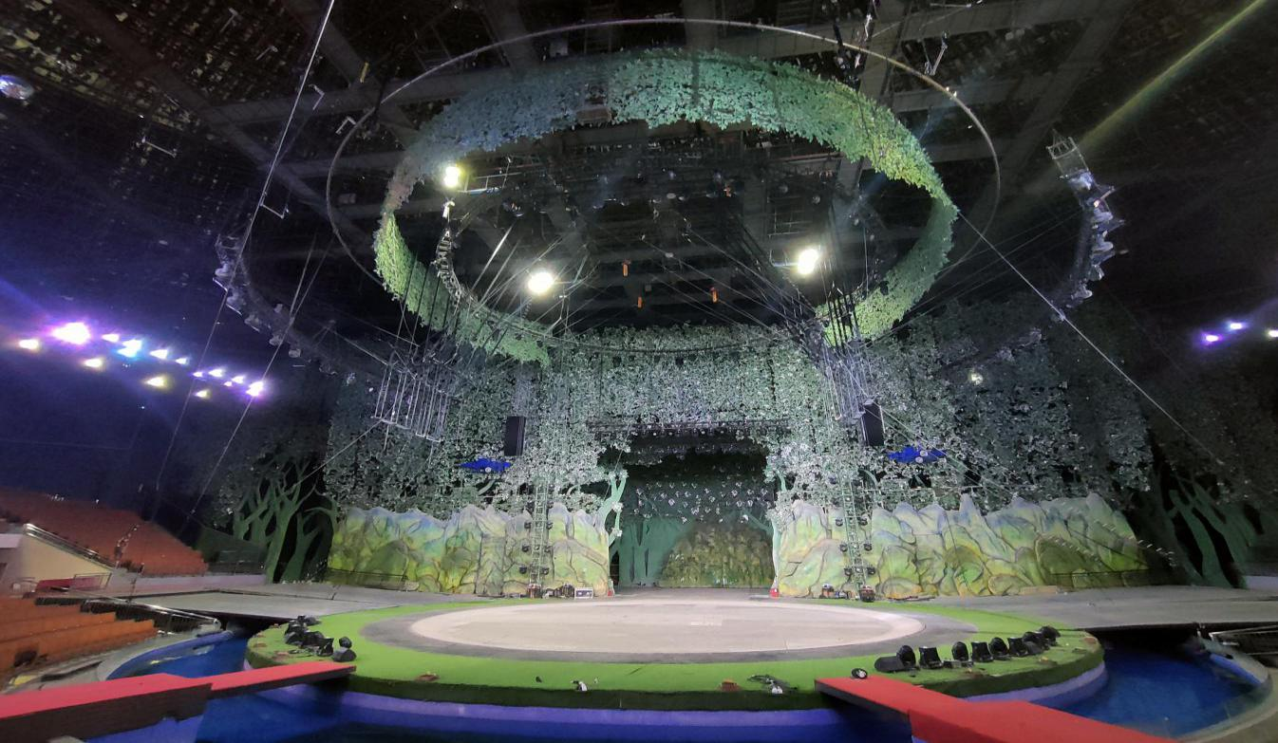

图1：灵玲马戏城大剧院舞台

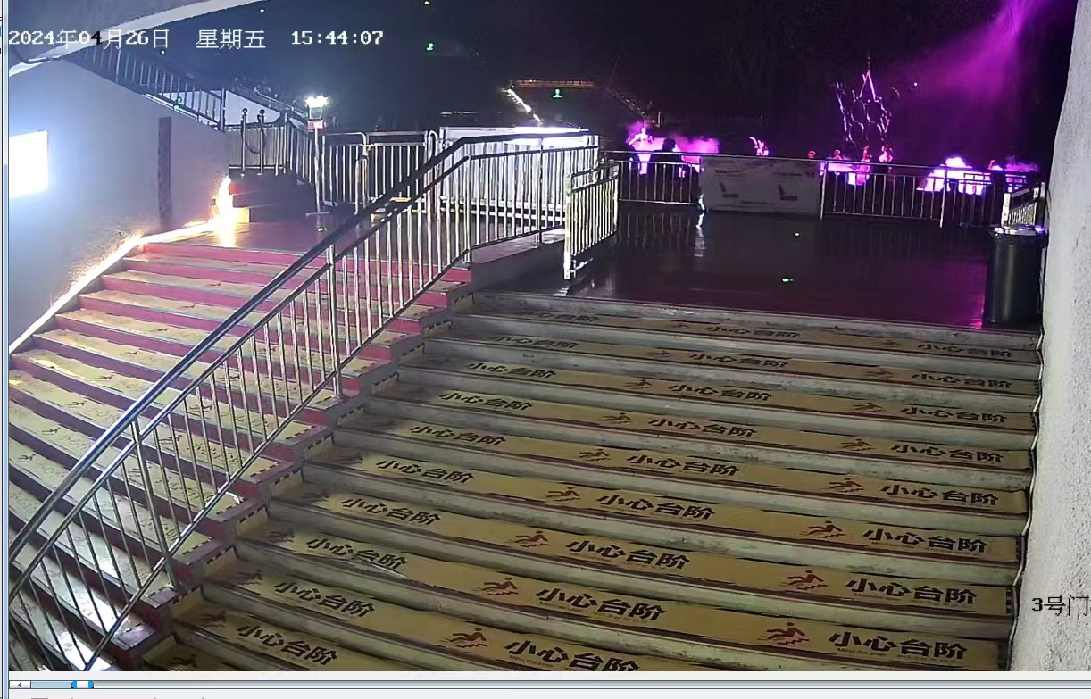

图2：空中芭蕾节目演员和道具准备就绪

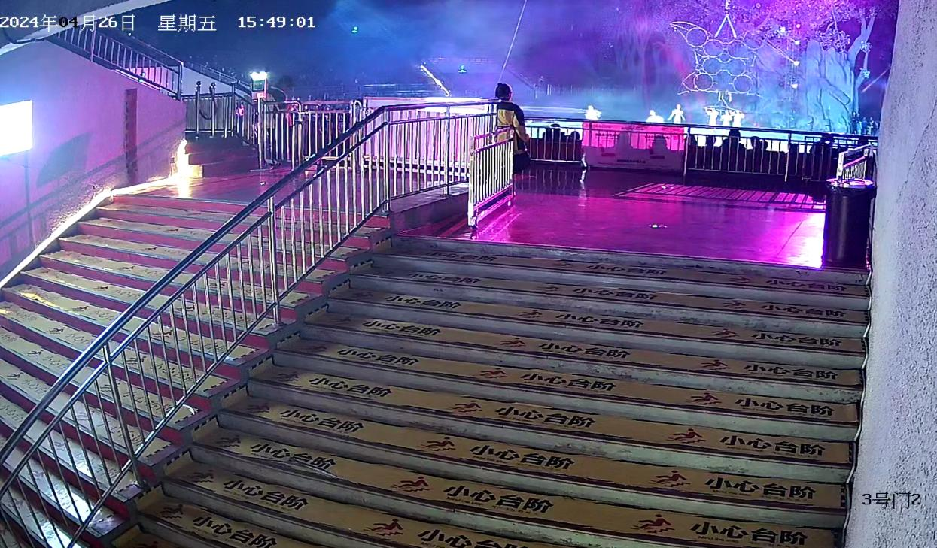

图3：演员准备表演空中芭蕾第三组动作

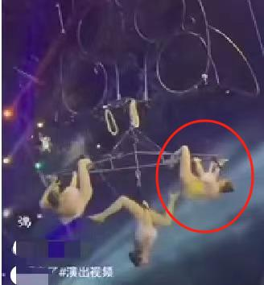

图4： 倪*语在表演空中芭蕾第3组动作时将右脚放入脚套

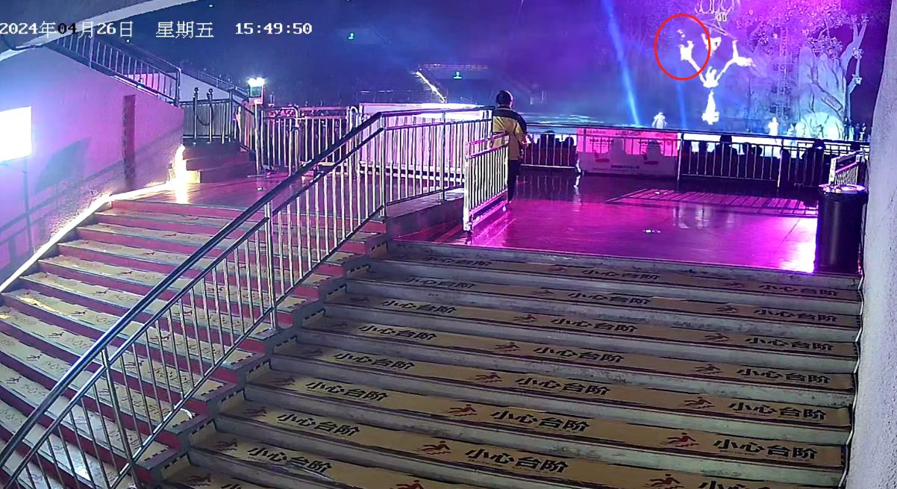

图5：倪*语右脚从脚套中脱落

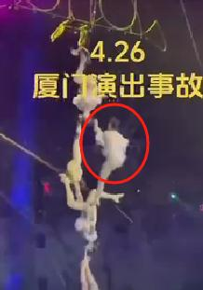

图6：倪*语右脚从脚套中脱落

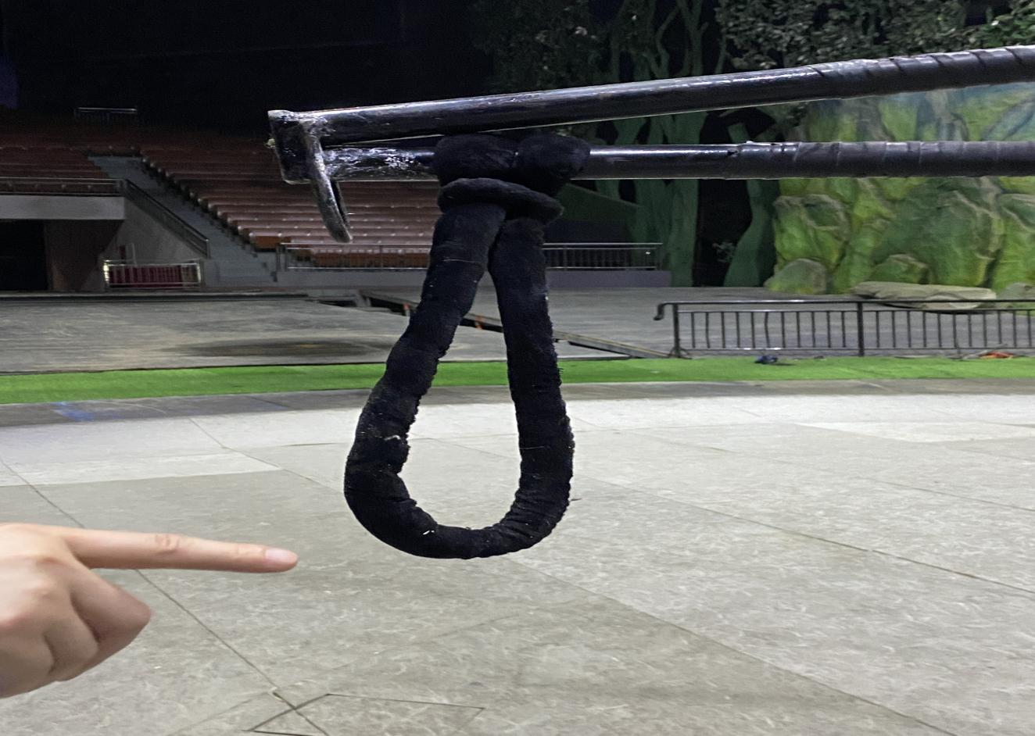

图7：倪*语事发时使用的脚套
（五）人员伤亡和直接经济损失
1.人员伤亡情况。此次事故造成 1 人死亡、1人受伤。死者倪*语，女， 14 岁，湖南省衡南县人，身份证号为43**********，项城二职校22秋杂技班学生，学籍号为C43**********。伤者赵*雷，河南省项城市人，身份证号为41**********，余家杂技公司员工，入院诊断为腰骶横突骨折，已于4月29日出院休养。
2.直接经济损失情况。此次事故造成直接经济损失125.25万元。
二、事故应急处置及评估情况
事故发生后，演出监场人员立即报告公司领导，拨打120急救电话，120 急救人员到达后对倪*语急救10分钟左右后将其送往市第一医院杏林分院进行救治，22时31分，倪*语经抢救无效死亡。灵玲演艺公司总经理李*信将事故情况报告集美区文化和旅游局，分管副区长、区应急管理局、区文化和旅游局、集美公安分局和杏林街道工作人员立即赶赴现场，启动应急预案，妥善开展处置救援和善后处理工作，及时准确上报事故信息。集美区及时成立事件（故）善后工作专班，负责协调处理死伤人员家属的安抚赔偿以及事故调查工作。4月29日，相关当事人在杏林派出所就善后事宜达成一致意见。5月2日，相关当事人签订调解协议，善后工作已完成。此次事故善后处理工作得当，未发生次生、衍生事件，没有造成不良社会影响。
三、事故原因原析
（一）直接原因分析
“4·26”事故发生时，空中芭蕾节目的演出设备、器材和道具未出现安全性问题，事故的发生系演员表演时操作不当造成。倪*语在表演“空中芭蕾”节目表演过程中，安全意识不强，在右脚放进小架子道具上的脚套时，未能按照该动作的规范要求，将小套束紧锁死，导致倒挂演出时右脚从脚套脱落，身体从高空坠落至地面，是事故发生的直接原因。
（二）间接原因分析
1.安全生产教育和培训不扎实。余家杂技公司对空中芭蕾节目组倪*语等演员的安全教育与培训不到位，4月26日，倪*语在表演空中芭蕾第三组动作时没有将脚套中小套束紧锁死的情况下，就发出“下”的口令，在小架子道具另一端做同样动作的演员张*萍听到口令后，与倪*语一起将身体后躺呈倒挂姿态，至地面助演抓住倪*语与张*萍各一只手向外绕圈助跑的同时，何*欣将道具升高，演出按流程往下进行。余家杂技公司在参与厦门灵玲国际马戏城演出期间，对倪*语等演员未建立安全生产教育和培训档案，未如实记录安全生产教育和培训的内容、参加人员以及考核结果等情况。
2、事故隐患防范措施不力。余家杂技公司对该节目的安全隐患防范过于依赖道具中小套（保险套）的物理功能，忽视了演员在操作上存在不当的可能性，未发现存在坠落的潜在危险因素，未对潜在危险和存在风险采取对应安全防范措施。
3、对演出节目安全监管不力。灵玲演艺公司未对演出安全进行有效的监督和管理，未对安全风险采取对应的防范措施。灵玲演艺公司对余家杂技公司空中芭蕾节目组的安全教育与培训工作监管不到位，未督促余家杂技公司建立安全生产教育和培训档案，未督促余家杂技公司如实记录安全生产教育和培训的内容、参加人员以及考核结果。
四、对有关责任人员和责任单位的处理建议
（一）倪*语，女，余家杂技公司赴厦门灵玲国际马戏城空中芭蕾节目组演员，安全意识不强，在右脚放进小架子道具上的脚套时，未能按照该动作的规范要求，将小套束紧锁死，导致倒挂演出时右脚从脚套脱落，身体从高空坠落至地面。鉴于倪*语在事故中已死亡，建议不再追究其责任。
（二）余家杂技公司安全生产教育和培训不扎实，未建立倪*语等演员到厦门灵玲国际马戏城排练及演出的安全生产教育和培训档案，未如实记录安全生产教育和培训的内容、参加人员以及考核结果等情况，对事故隐患防范措施不力，违反了《中华人民共和国安全生产法》第二十八条第一款、第三款、第四款和第四十一条第二款，对事故的发生负有责任。根据《中华人民共和国安全生产法》第一百一十四条第一款第（一）项的规定，建议由集美区应急管理局对其予以行政处罚。
（三）余*，男，余家杂技公司法定代表人兼董事长，由其全面负责公司生产经营活动。作为生产经营单位主要负责人，未认真组织与实施公司赴厦门灵玲国际马戏城空中芭蕾节目组安全生产教育与培训工作，未能及时消除演员因操作不当造成坠地的生产安全事故隐患。违反了《中华人民共和国安全生产法》第二十一条第（三）、（五）项的规定，对事故的发生负有领导责任。根据《中华人民共和国安全生产法》第九十五条第（一）项的规定，建议由集美区应急管理局对其予以行政处罚。
（四）何*欣，女，河南公司空中芭蕾节目组带队老师，负责组织该节目排练和安全管理，未如实记录安全生产教育和培训的内容、参加人员以及考核结果等情况，违反了《中华人民共和国安全生产法》第二十八条第四款，依照《中华人民共和国安全生产法》第一百零七条规定，按其公司管理规定进行处分。
（五）灵玲演艺公司作为厦门灵玲国际马戏城马戏表演节目的举办方，对演出节目负有安全监管职责。灵玲演艺公司在与余家杂技公司签订的安全条款中未明确自身安全职责，未发现空中芭蕾节目存在的安全风险，未采取对应的安全防范措施，未督促余家杂技公司做好安全教育和培训工作。违反了《中华人民共和国安全生产法》第四十九条第二款的规定，对事故的发生负有责任，根据《中华人民共和国安全生产法》第一百一十四条第一款第（一）项的规定，建议由集美区应急管理局对其予以行政处罚。
（六）黄*尧，男，灵玲演艺公司演艺部总监，负责公司演艺人员的管理和演出安全的管理。未认真督促余家杂技公司空中芭蕾节目组做好安全教育和培训工作，未及时消除生产安全事故隐患。违反了《中华人民共和国安全生产法》第二十五条第一款（五）项的规定，根据《中华人民共和国安全生产法》第九十六条的规定，建议由集美区应急管理局对其予以行政处罚。
五、事故主要教训
（一）安全发展理念树立不牢。余家杂技公司和灵玲演艺公司安全生产主体责任落实不到位，风险分析研判缺失，未能制定好相应防范措施，学习领会习近平总书记关于防范化解重大安全风险的重要指示精神不深入，抓安全工作不认真不扎实，“从根本上消除事故隐患，从根本上解决问题”还有较大差距。
（二）安全生产教育和培训不扎实。余家杂技公司对安全生产教育和培训重视不够，存在只要开会和上课时教育了就行的问题，对演出人员的技能是否掌握清楚，是否能按操作规程熟练操作，是否能正确处置突发情况等底数不清，没有建立切实可行的考核上岗机制，导致员工自我保护能力和安全意识不强，在实际操作中出现操作不当的现象。
（三）安全防范措施存在漏洞。虽然“惊、险、奇、难”是杂技其固有特色，但重视演出安全，做足安全措施仍是杂技演出的先决条件。余家杂技公司空中芭蕾节目组表演该节目时，采取的主要防护措施系演员在表演时将脖套、脚套和手套中的小套（保险套）束紧锁死，未作其他防护措施，导致演员操作不当时发生安全事故，暴露出公司安全防范措施存在漏洞。灵玲演艺公司在引入演出节目时，未对节目开展全面审慎的安全评估，未对节目的安全进行有效的监督和管理，未对安全风险采取对应的防范措施，暴露出公司在安全防范上亦存在漏洞。
六、事故整改和防范措施
（一）相关公司要进一步树牢安全发展理念。余家杂技公司作为杂技演出专业团队、校企合作共育杂技人才单位，在杂技艺术传承与发展上，应牢固树立安全发展理念，进一步完善职业教育培训体系，着重加强新时代演员的引入、培养和管理工作，强化安全教育培训，不断提升演出人员综合素养，进一步推动杂技艺术可持续健康发展。灵玲演艺公司作为演出举办方，亦应牢固树立安全发展理念，切实强化自身安全监管职责，加强安全管理，提升节目本质安全水平，做到既要叫座，更要安全。
（二）相关公司要进一步加强安全防护措施。余家杂技公司和灵玲演艺公司要把杂技工作者的生命安全放在第一位，认真吸取此次事故教训，举一反三，全面检视杂技演出所有台前幕后人员的安全问题，切实查找不同节目、不同部位、不同道具、不同场合的风险源，进一步查找安全漏洞，制定出针对性强、具有可操作性的防范风险管控措施，切实提升事故预防能力和风险管控能力，筑牢安全防线，做实安全防护措施，防止重蹈覆辙。
（三）余家杂技公司要加大安全教育培训力度。公司要让安全教育培训真正落到实处，切实提升演出人员安全防范意识，真正知悉自身在安全方面的权利和义务；要强化演出人员安全操作技能培训，落实安全生产教育和培训考核上岗机制；要加强杂技演员的系统性训练，坚决杜绝粗制滥造、急功近利的杂技演出。
（四）灵玲演艺公司要进一步提升安全生产工作统筹协调和管理能力。要进一步强化自身的安全生产管理职责，强化杂技表演团体引入关，切实引进节目质量、节目安全水准和演员成熟度“三高”的演出团体。要进一步强化对各参演演出团体的协调和管理，切实检查并督促做好各项演出的安全管理工作。要进一步强化演出场所高空安全和机械设备等安全隐患排查和整治的力度，全方位、无死角做好灵玲马戏城的各项安全生产工作。
（五）各相关部门要认真汲取本次事故的教训，进一步做实安全生产的检查、指导和督促工作。督促企业进一步树牢安全发展理念，压紧压实主体责任；进一步扩大执法检查范围，加大安全生产违法违规行为处罚力度；进一步加强宣传，强化安全意识，充分利用各种宣传渠道和平台，全过程、全方位地做好生产安全事故警示的宣传发动工作。区文旅局要举一反三，进一步加强演艺行业安全生产工作研究，切实从严从实从细做好演艺行业安全生产指导与管理工作，邀请安全专家指导督促此类企业做好安全风险辨识，提升企业防范类似风险的能力。杏林街道要加强人员培训，提升排查人员能力水平，认真细致排查辖区企业安全隐患。政府相关部门之间要加强沟通协调，对安全风险等级比较高的重点企业要及时组织联合检查，共同找到解决问题的办法。
七、附件
1.《专家意见表》

